Protokoll för övervakning och provning vid svetsarprövning  enligt EN 287-1:2011 EN ISO 9606- | 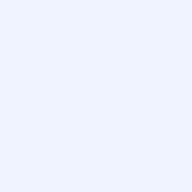

Skola:
Adress:
Kontaktperson: |  |  |  |  |  | Telefon:
Svetsare: |  |  |  |  |  | ID:
Födelsedatum: |  |  |  | Födelseort:
Legitimation: |  |  | Körkort | Pass Annat:

Data från svetsarprövning
WPS:
 |  | Svetsmetod 1: 111, 114, 121, 125, 131, 135, 136, 138, 141, 142, 143, 145, 15, 311
 |  | Svetsmetod 2: 111, 114, 121, 125, 131, 135, 136, 138, 141, 142, 143, 145, 15, 311
 |  | Formvara: P = plåt, T = rör
 |  | Svetstyp: BW = stumsvets. FW = kälsvets
 |  | Materialgrupp: 1.1, 1.2, 1.3, 1.4, 2, 3, 4, 5, 6, 7, 8, 9.1, 9.2, 9.3, 10, 11
 |  | Materialgrupp: 1.1, 1.2, 1.3, 1.4, 2, 3, 4, 5, 6, 7, 8, 9.1, 9.2, 9.3, 10, 11
 |  | Tillsatsmaterial sv metod 1: A, B, C, R, RA, RB, RC, RR, S, M, P, V, W, Y, Z, nm
 |  | Tillsatsmaterial sv metod 2: A, B, C, R, RA, RB, RC, RR, S, M, P, V, W, Y, Z, nm
 |  | Provstyckets godstjocklek
S₁ = | S₂ = | Provstyckets svetsgodstjocklekar vid kombination av metoder
 |  | Provstyckets rörytterdiameter
 |  | Svetsläge: Se sidan 2
 |  | Detaljer om svetsning stumsvets: ss nb, ss mb, bs Metod 311: lw. rw
 |  | Detaljer om svetsning kälsvets: sl, ml
Utfört Ej utfört |  | Kompletterande kälsvetsprov Ev kommentar:

Informativa uppgifter
Skyddsgas enligt EN ISO 14175:
Rotskyddsgas enligt EN ISO 14175:

Provningsmetoder för denna svetsarprövning
Övervakning | Uppfyller krav | Uppfyller ej krav | Datum: | Sign
Visuell kontroll | Uppfyller krav | Uppfyller ej krav | Datum: | Sign
Radiografering | Uppfyller krav | Uppfyller ej krav | Datum: | Sign
Ultraljud | Uppfyller krav | Uppfyller ej krav | Datum: | Sign
Brytprov | Uppfyller krav | Uppfyller ej krav | Datum: | Sign
Bockprov | Uppfyller krav | Uppfyller ej krav | Datum: | Sign
Makroprov | Uppfyller krav | Uppfyller ej krav | Datum: | Sign
Dragprov | Uppfyller krav | Uppfyller ej krav | Datum: | Sign

Skola:
Svetsare: |  |  | WPS-nr:

Övervakning
Provstycket id-märkt av: |  |  | Svetsare | Kontrollant | Kl. 12-läget påmärkt
Materialbeteckning:
Granskning av WPS |  | Uppfyller krav |  | Uppfyller ej krav
Svetsbetingelser |  | Uppfyller krav |  | Uppfyller ej krav
Syning av svetsprov |  | Uppfyller krav |  | Uppfyller ej krav
Tid för provläggning min. |  | Uppfyller krav |  | Uppfyller ej krav
Svetsarprövningen uppfyller ej krav p.g.a:
Undertecknad examinator har ej deltagit i undervisning relaterad till prövning av ovannämnda svetsare
Samtliga acceptanskrav i svetsarprövningen är uppfyllda
Datum: | Examinatorns underskrift: ……………………………………………… Namnförtydligande:

Svetslägen
 | Liggande horisontal | PA | 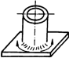 | Vertikalt, inspänt | PB
 | Stående horisontal | PB | 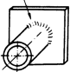 | Horisontal, roterande | PB
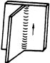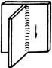 | Stående vertikal  stigande svets | PF | 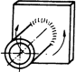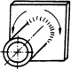 | Horisontal, inspänt  stigande svets | PH
 | Stående vertikal  fallande svets | PG |  | Horisontal, inspänt  fallande svets | PJ
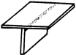 | Underupp | PD | 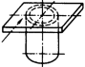 | Underupp, inspänt | PD
 | Horisontal | PA | 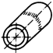 | Horisontal, roterande | PA
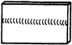 | Liggande vertikal | PC | 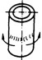 | Vertikalt, inspänt | PC
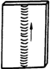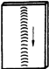 | Stående vertikal  stigande svets | PF | 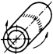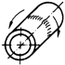 | Horisontal, inspänt  stigande svets | PH
 | Stående vertikal  fallande svets | PG |  | Horisontal, inspänt  fallande svets | PJ
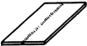 | Underupp | PE | 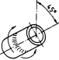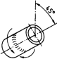 | Inspänt med lutning 45º stigande svets | H-L045
 |  |  |  | Inspänt med lutning 45º fallande svets | J-L045
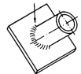 | Lutande roterande, svetsning horisontal | PA | 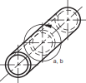 | Orbital, inspänt | PK

